Ismael Azaaouaj

**HOOFDSTUK 7: TOEVOEGEN, WIJZIGEN, VERWIJDEREN**

***Opdracht 7.1***

INSERT INTO tabelnaam (veldnaam1, veldnaam2, veldnaam3, etc.)

VALUES (waarde1, waarde2, waarde3, etc.);

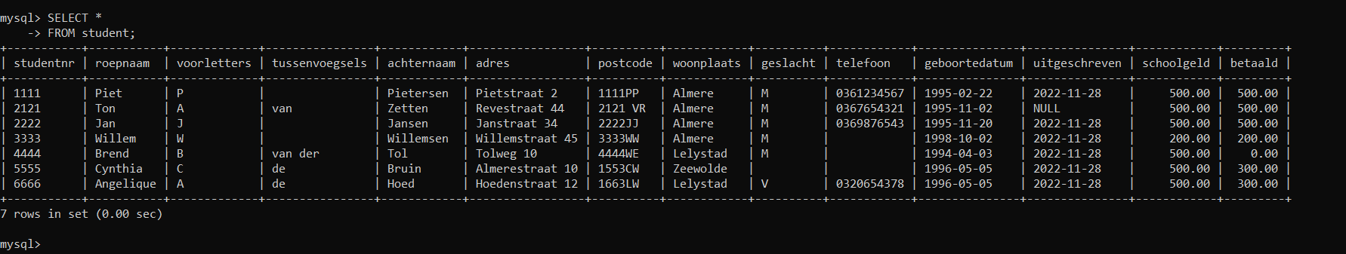

***Opdracht 7.2***

INSERT INTO tabelnaam (veldnaam1, veldnaam2, veldnaam3, etc.)

VALUES (waarde1, waarde2, waarde3, etc.);

***Opdracht 7.3***

UPDATE student

SET adres = 'Lotstraat 5', postcode = '4455 BT'

WHERE studentnr = '4444';

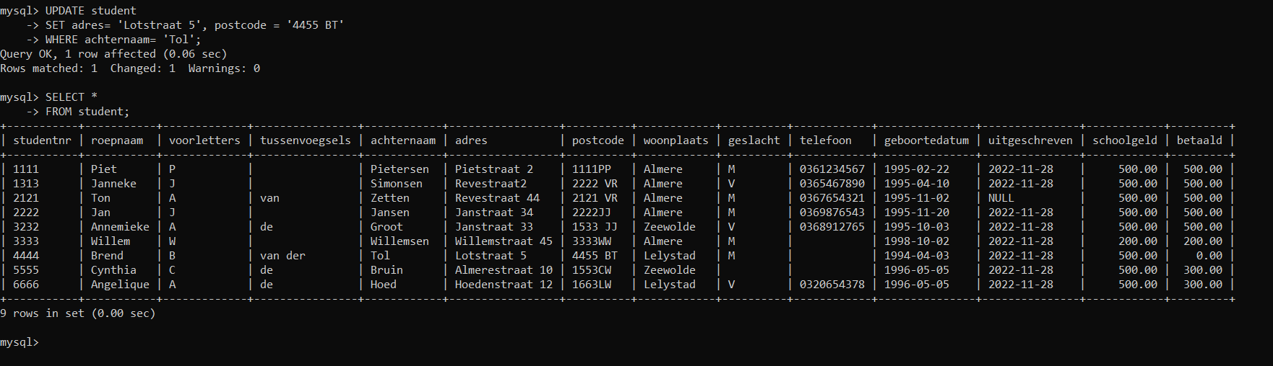

***Opdracht 7.4***

UPDATE student

SET adres = 'Lotstraat 5', postcode = '4455 BT'

WHERE studentnr = '4444';

***Opdracht 7.5***

UPDATE student

SET adres = 'Lotstraat 5', postcode = '4455 BT'

WHERE studentnr = '4444';

***Opdracht 7.6***

SELECT woonplaats, COUNT(*)

FROM student

WHERE COUNT(*) > 1

GROUP BY woonplaats;

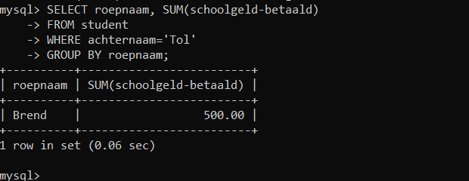

***Opdracht 7.7***

SELECT woonplaats,

FROM student

***Opdracht 7.8***

SELECT woonplaats,

FROM student

***Opdracht 7.9***

SELECT woonplaats,

FROM student

***Opdracht 7.10***

SELECT woonplaats, COUNT(*)

FROM student

